**安装步骤**

一、安装jdk

二、安装tomcat

三、安装memcached

四、安装mysql

五、部署eoa

六、导入数据库

七、创建 upload文件夹用于上传文件使用，并授权(

#:mkdir upload

#:chmod +775 upload

#:chown -R ts:ts upload

)。

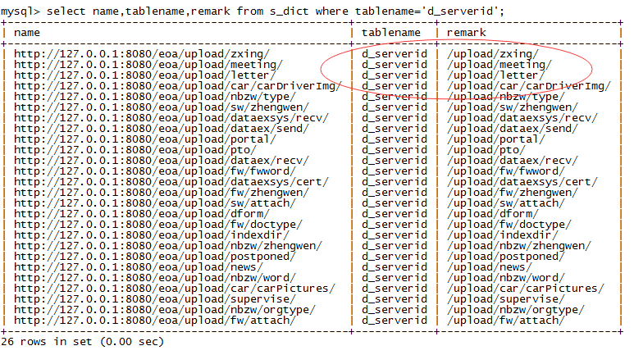

八、查看log4j.properties日志文件配置，创建/usr/local/eoa文件夹用于日志使用，并授权(

#:mkdir /usr/local/eoa

#:chmod +775 eoa

#:chown -R ts:ts eoa

)。

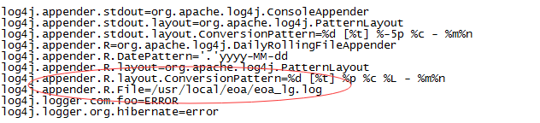

九、查看webwork.properties临时文件配置，创建/upload/temp文件夹用于临时使用，并授权(

#:mkdir /upload/temp

#:chmod +775 temp

#:chown -R ts:ts temp

)。

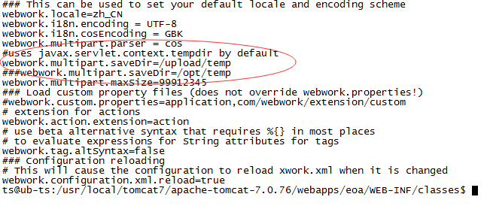

十、启动应用进行测试